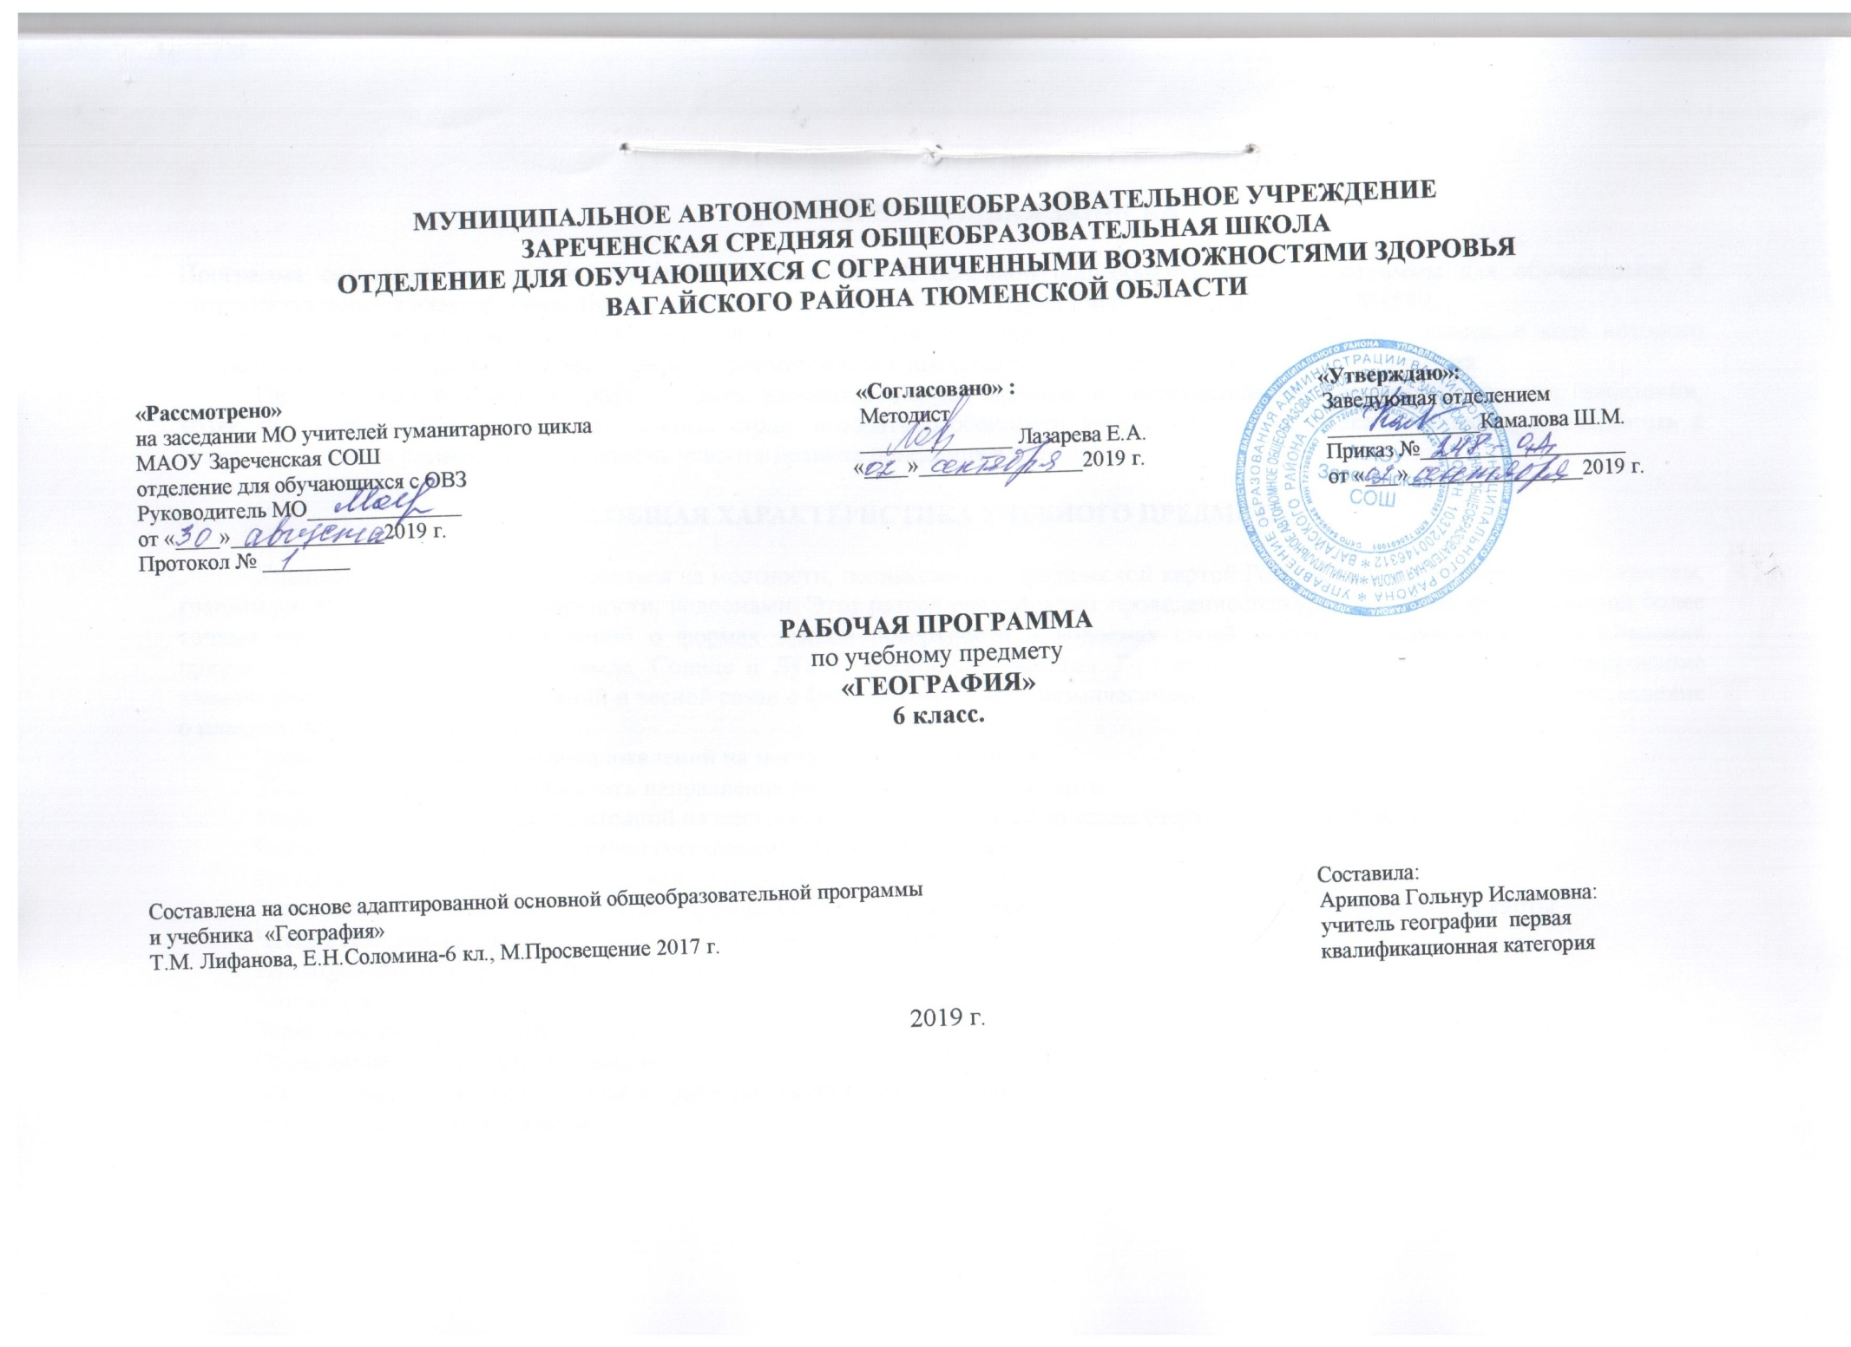
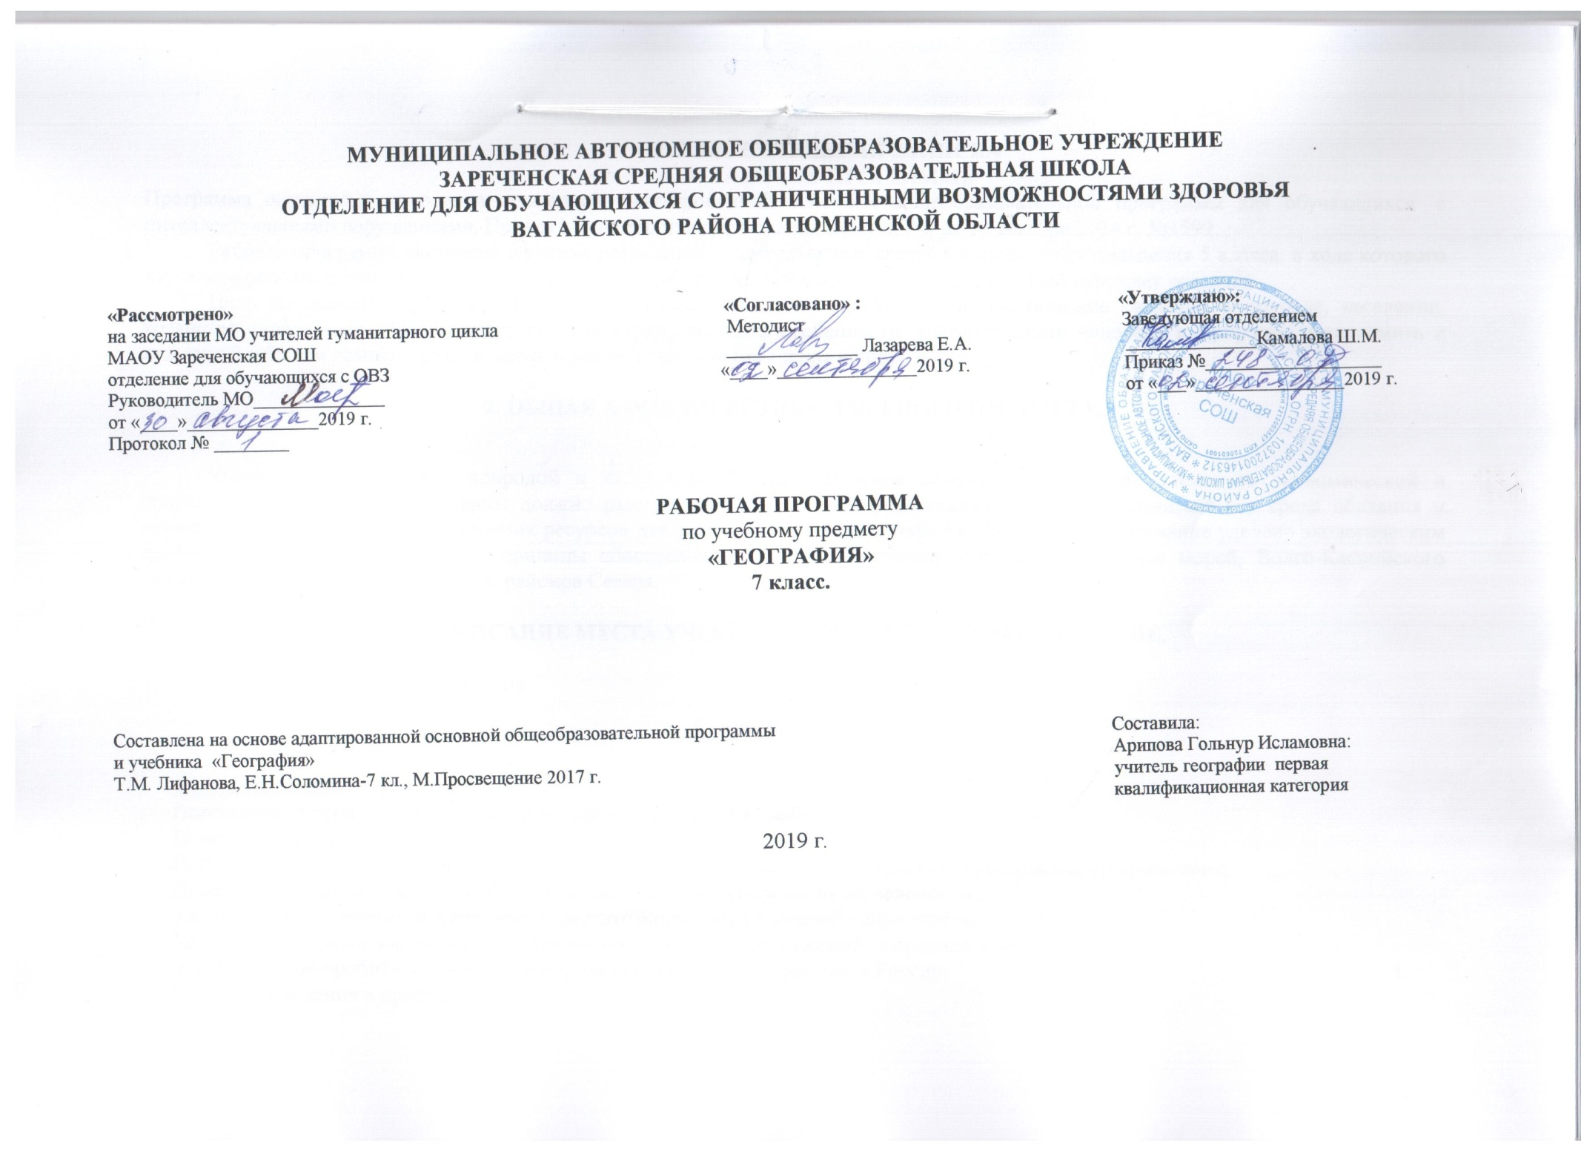

1.ПОЯСНИТЕЛЬНАЯ ЗАПИСКА.

Программа составлена на основе примерной адаптированной основной общеобразовательной программы для обучающихся с интеллектуальными нарушениями. Приказ Министерства образования и науки РФ от 19 декабря 2014 г. №1599.
Рабочая программа построена с учетом реализации межпредметных связей с курсом природоведения 5 класса, в ходе которого изучались основные знания о неживой природе; формировались представление о мире, который окружает человека.
Цель школьного курса географии – дать элементарные, но научные и систематические сведения о природе, населении, хозяйстве своего края, России и зарубежных стран, показать особенности взаимодействия человека и природы, познакомить с культурой и бытом разных народов, помочь усвоить правила поведения в природе.

2.ОБЩАЯ ХАРАКТЕРИСТИКА УЧЕБНОГО ПРЕДМЕТА.

Учащиеся научатся ориентироваться на местности, познакомятся с физической картой России, ее географическим положением, границами, формами земной поверхности, водоемами. Этот раздел предполагает проведение экскурсий с целью формирования более точных географических представлений о формах земной поверхности и водоемах своей местности. Изучаются темы «Явления природы», «Краткие сведения о Земле, Солнце и Луне», «Освоение космоса». Это позволит своевременно начать формирование элементарных географических знаний и тесной связи с физическими и астрономическими, что создает наиболее полное представление о планете Земля и ее оболочках.
Упражнение в определении направлений на местности, плане и карте.
Упражнения в умении обозначать направления на плане и контурной карте.
Упражнения в измерении расстояний на местности и изображение их на плане (чертеже) в масштабе.
Вычерчивание простейших планов (нескольких предметов, класса).
Изготовление в столярной мастерской во внеклассное время съемного плана-макета школьного участка.
Зарисовка в тетрадях и изготовление таблицы условных знаков плана, условных знаков и цветов физической карты.
Чтение простейших планов по условным знакам (школьного участка, местности).
Изготовление топографического лото.
Моделирование из пластилина и воды реки, озера, острова, полуострова или изготовление макетов.
Зарисовка схем реки, озера, колодца, острова, полуострова.
Проведение опытов, доказывающих:
растворение морской соли в воде и сравнение ее по вкусу с пресной водой;
очистка воды фильтрованием.
Упражнение в определении направления течения реки, различение берегов и других ее частей.
Изготовление из пластилина модели земного шара с обозначением экватора и полюсов.
Показ с помощью теллурия смены дня и ночи.
Оформление таблицы океанов и материков.
Обозначение на контурной карте материков и океанов, первых кругосветных путешествий.
Вычерчивание в тетради схемы расположения поясов освещенности на земном шаре.
«Опоясывание» глобуса лентами красного, зеленого и белого цветов. Прикрепление контуров растений и животных к соответствующим поясам освещенности.
Обозначение границ нашей Родины, пограничных государств, нанесение названий изученных географических объектов на контурную карту России.
Изготовление условных знаков полезных ископаемых и прикрепление их к магнитной карте.
Изготовление планшетов: условный знак полезного ископаемого – образец из коллекции – его название – основные месторождения.
Путешествия (на карте) по нашей стране.

3.ОПИСАНИЕ МЕСТА УЧЕБНОГО ПРЕДМЕТА В УЧЕБНОМ ПЛАНЕ.

- часа в неделю,68 часов в год.

4. ЛИЧНОСТНЫЕ И ПРЕДМЕТНЫЕ РЕЗУЛЬТАТЫ.

Учащиеся должны знать:
Что изучает география;
Горизонт, линию и стороны горизонта;
Основные формы земной поверхности;
Виды водоемов, их различия;
Меры по охране воды от загрязнения;
Правила поведения в природе;
Отличие плана от рисунка и географической карты;
Масштаб, его обозначения;
Основные направления на плане, географической карте;
Условные цвета и знаки географической карты;
Расположение воды и суши на Земле;
Материки и океаны, их расположение на глобусе и карте полушарий;
Солнце как ближайшую к Земле звезду и его значение для жизни на Земле;
Значение запусков в космос искусственных спутников Земли и людей в космос, имена первых космонавтов;
Различия в нагревании и освещении земной поверхности Солнцем;
Расположение поясов освещенности на глобусе и карте полушарий;
Основные типы климатов;
Географическое положение нашей страны на физической карте России и корте полушарий.
Учащиеся должны уметь:
Определять стороны горизонта, ориентироваться по Солнцу, компасу, местным признакам;
Выявлять на местности особенности рельефа, водоемов;
Делать схематические зарисовки, простейшие модели и макеты изучаемых форм земной поверхности;
Читать планы местности (для начальных классов массовой школы);
Ориентироваться по плану, на географической карте, глобусе;
Читать географическую карту;
Составлять описания изучаемых объектов с опорой на карту и картины;
Показывать на карте объекты, указанные в программе, обозначать их на контурной карте.
5.СОДЕРЖАНИЕ УЧЕБНОГО ПРЕДМЕТА.
Изучаются темы «Явления природы», «Краткие сведения о Земле, Солнце и Луне», «Освоение космоса».
Стороны горизонта. Ориентирование по местным признакам. Физическая карта, её цвета. Масштаб. Карта России.
6.Учебно-методический комплекс.

6  класс | География  по 2 ч. в неделю | АООП для учащихся с интеллектуальными нарушениями | Физическая география: Начальный курс: Учебник для 6 класса Лифанова Т.М., Соломина Е.Н. М.: Просвещение, 2017 г. | Таблицы по темам, карточки – задания, географические карты. | Контрольные срезы, практические работы, тесты, устные опросы.

1.ПОЯСНИТЕЛЬНАЯ ЗАПИСКА
К РАБОЧЕЙ ПРОГРАММЕ
Программа составлена на основе примерной адаптированной основной общеобразовательной программы для обучающихся с интеллектуальными нарушениями. Приказ Министерства образования и науки РФ от 19 декабря 2014 г. №1599.

Цель школьного курса географии – дать элементарные, но научные и систематические сведения о природе, населении, хозяйстве своего края, России и зарубежных стран, показать особенности взаимодействия человека и природы, познакомить с культурой и бытом разных народов, помочь усвоить правила поведения в природе.

2. ОБЩАЯ ХАРАКТЕРИСТИКА УЧЕБНОГО ПРЕДМЕТА.

Учащиеся знакомятся с природой и хозяйством России. Изучение вопросов физической, элементов экономической и социальной географии своей страны должно рассматриваться в тесной взаимосвязи, а природа изучаться как среда обитания и жизнедеятельности людей, как источник ресурсов для развития народного хозяйства. Значительное внимание уделено экологическим проблемам. Необходимо раскрыть причины обострения экологических ситуаций в районах южных морей, Волго-Каспийского бассейна, Прибайкалья и Забайкалья, районов Севера.

3.ОПИСАНИЕ МЕСТА УЧЕБНОГО ПРЕДМЕТА В УЧЕБНОМ ПЛАНЕ.

- часа в неделю,68 часов в год.

4.ЛИЧНОСТНЫЕ И ПРЕДМЕТНЫЕ РЕЗУЛЬТАТЫ.

Учащиеся должны знать:
Положение России на физической карте, карте полушарий и глобусе;
Пояса освещенности, в которых расположена наша страна;
Природные зоны России, зависимость их размещения от климатических условий и высоты над уровнем моря;
Природные условия и богатства России, возможности использования их человеком;
Типичных представителей животного и растительного мира в каждой природной зоне;
Хозяйство, основное население, его занятия и крупные города в каждой природной зоне;
Экологические проблемы и основные мероприятия по охране природы в России; 1
Правила поведения в природе;
Расположение географических объектов на территории России, указанных в рабочей программе.
Учащиеся должны уметь:
Показывать границы России на глобусе, карте полушарий, физической карте, карте природных зон России, давать элементарное описание природы по зонам, пользуясь картами;
Показывать по картам (физической и природных зон России) географические объекты, указанные в программе, наносить их названия на контурную карту;
Устанавливать взаимосвязь между климатом, растительным и животным миром, природными условиями и занятиями населения;
Делать несложные макеты изучаемых природных зон;
Принимать простейшие меры по охране окружающей среды, правильно вести себя в природе.

5.СОДЕРЖАНИЕ УЧЕБНОГО ПРЕДМЕТА.

На изучение «Географии России» отведен 7 класс, в содержании учебного материала выделены два основных блока:
- Особенности природы и хозяйства России (общая характеристика).
- Природные зоны России.
Требуют особого внимания вопросы геополитического и экономико-географического положения России после распада СССР. Необходимо разъяснить направления экономической реформы в России, ее целям и приоритетам.
При изучении курса необходимо констатировать новые национально-территориальные образования, подчеркивая культурные и этнографические особенности населения.
При изучении природных зон России следует обратить внимание на географическое положение каждой природной зоны, ее рельеф, месторождения полезных ископаемых, экологические проблемы. Изучаются климат, водоемы, растительный и животный мир; города, занятия населения, заповедники и заказники каждой природной зоны.
Практические работы:
Работа с физической картой и картой природных зон России.
Нанесение на контурные карты изученных объектов и надписывание их названий.
Запись названий и зарисовка в тетрадях наиболее типичных для изучаемой природной зоны растений и животных.
Изготовление из картона условных знаков полезных ископаемых.
Вычерчивание схемы смены природных зон в горах и других схем, помогающих причинно-следственные зависимости.
Изготовление несложных макетов по различным природным зонам.
6. Учебно-методический комплекс уроков географии

7  класс | География  по 2 ч. в неделю | АООП для учащихся с интеллектуальными нарушениями | Лифанова Т.М., Соломина Е.Н. География России: М. Просвещение, 2017 г. | Таблицы по темам, карточки – задания, географические карты. | Контрольные срезы, практические работы, тесты, устные опросы.

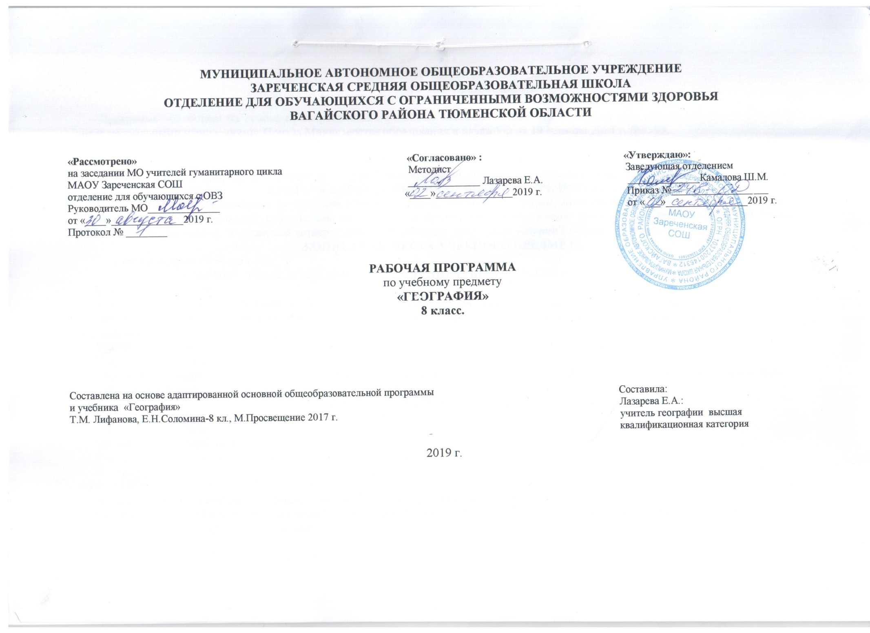

1.ПОЯСНИТЕЛЬНАЯ ЗАПИСКА
К РАБОЧЕЙ ПРОГРАММЕ

Программа составлена на основе примерной адаптированной основной общеобразовательной программы для обучающихся с интеллектуальными нарушениями. Приказ Министерства образования и науки РФ от 19 декабря 2014 г. №1599.

Цель школьного курса географии – дать элементарные, но научные и систематические сведения об океанах и материках, познакомить учащихся с рельефом. Климатическими условиями, флорой , фауной, населением и крупными государствами материков.
2.ОБЩАЯ ХАРАКТЕРИСТИКА УЧЕБНОГО ПРЕДМЕТА.
Три четверти 8 класса отводится на изучение Мирового океана, Африки, Австралии, Антарктиды, Северной и Южной Америки. Учащиеся знакомятся с природой континентов, населением, особенностями хозяйственной деятельности, бытом, культурой людей, отдельными государствами. В четвертой четверти дается общий обзор природных условий Евразии.
3.ОПИСАНИЕ МЕСТА УЧЕБНОГО ПРЕДМЕТА.
2 часа в неделю.68 часов в год.
4.ЛИЧНОСТНЫЕ И ПРЕДМЕТНЫЕ РЕЗУЛЬТАТЫ ОСВОЕНИЯ УЧЕБНОГО ПРЕДМЕТА.
Учащиеся должны знать:
Атлантический, Северный Ледовитый, Тихий, Индийский океаны. Географическое положение и их хозяйственное значение;
Особенности географического положения, очертания берегов и природные условия каждого материка, население и его особенности размещения.
Учащиеся должны уметь:
Показывать на географической карте океаны, давать им характеристику;
Определять на карте полушарий географическое положение и очертания берегов каждого материка, давать элементарное описание их природных условий.
5.СОДЕРЖАНИЕ УЧЕБНОГО ПРЕДМЕТА.
Мировой океан. Материки.
Обозначение океанов на контурной карте полушарий.
Составление схемы хозяйственного использования океанов.
Обозначение на контурной карте острова Мадагаскар, полуострова Сомали, рек Нил, Нигер, Заир, Атласских гор, Суэцкого канала, изученных государств Африки.
Запись названий и зарисовки в тетрадях наиболее типичных растений и животных Африки.
Обозначение на контурной карте островов Новая Гвинея, Тасмания, реки Муррей, городов Канберра, Сидней и Мельбурн.
Обозначение на контурной карте Антарктиды.
Обозначение на контурной карте Карибского моря, Гудзонова и Мексиканского заливов, островов Гренландия и Куба, полуостровов Аляска, Флорида, Калифорния, гор Кордильеры, рек Миссисипи и Миссури Великих озер. Нанесение изученных государств Северной Америки и их столиц.
Обозначение на контурной карте острова Огненная Земля, Панамского канала, Амазонской равнины, гор Анд, реки Амазонки, озера Титикака, Магелланова пролива.
Нанесение изученных государств Южной Америки и их столиц.
Запись названий и зарисовки в тетрадях наиболее типичных растений и животных Южной Америки.
Обозначение на контурной карте Евразии морей (Норвежское, Северное, Балтийское, Средиземное, Красное, Аравийское, Южно-Китайское, Восточно-Китайское, Желтое, Японское, Черное, Каспийское), заливов (Финский, Бенгальский, Персидский), островов (Великобритания, Шри-Ланка, Индонезия, Японские), полуостровов (Скандинавский, Пиренейский, Апеннинский, Балканский, Малая Азия, Аравийский, Индостан, Индокитай, Корея, Крымский), гор (Альпы, Пиренеи, Апеннины, Гималаи, Тянь-Шань, Кавказ), рек (Висла, Дунай, Эльба, Хуанхэ, Янцзы, Инд, Ганг, Днепр, Дон, Сырдарья, Амударья), озера Балхаш, пустынь (Гоби, Каракум, Кызылкум). Проведение границы между Европой и Азией.
6.Учебно-методический комплекс.

8  класс | География  по 2 ч. в неделю | АООП для учащихся с интеллектуальными нарушениями | География материков и океанов: 8 класс: М.: Просвещение, 2017 г.  Лифанова Т.М., Соломина Е.Н. | Таблицы по темам, карточки – задания, географические карты. | Контрольные срезы, практические работы, тесты, устные опросы.

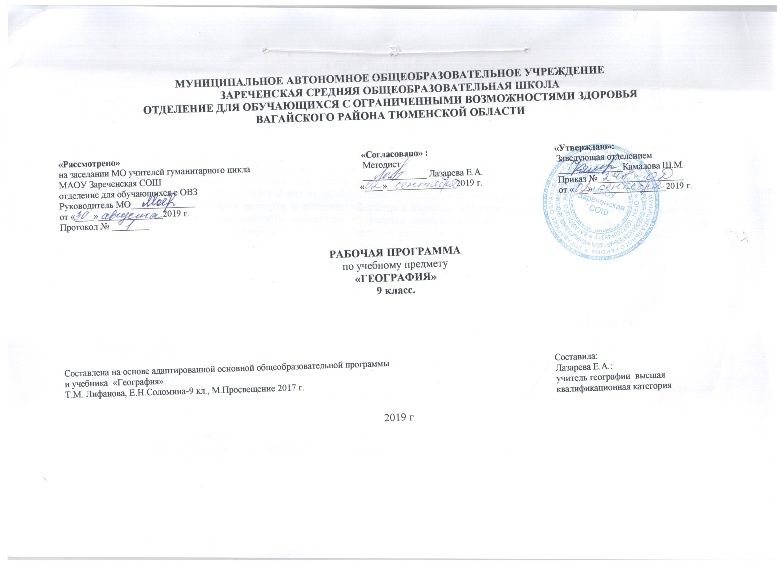

1.ПОЯСНИТЕЛЬНАЯ ЗАПИСКА
К РАБОЧЕЙ ПРОГРАММЕ

Рабочая программа составлена на основе адаптированной основной общеобразовательной программа для детей с интеллектуальными нарушениями.
Цель школьного курса географии – дать элементарные, но научные и систематические сведения о природе, населении, хозяйстве своего края, России и зарубежных стран, показать особенности взаимодействия человека и природы, познакомить с культурой и бытом разных народов, помочь усвоить правила поведения в природе.
2.ОБЩАЯ ХАРАКТЕРИСТИКА УЧЕБНОГО ПРЕДМЕТА.
На изучение стран Евразии выделено три четверти. Деидеологизирована тематика данного раздела: изучаемые страны сгруппированы не по принадлежности к той или иной общественной системе, а по типу географической смежности. Бывшие союзные республики изучаются во второй четверти в разделах «Восточная Европа», «Центральная и Юго-Западная Азия». Компактное изучение этих стран дает возможность рассказать о распаде монополизированного государства, на данном материале проанализировать последствия, повлиявшие на углубление экономического кризиса и на усугубление национальных проблем. Следует отметить на экономические и культурные контакты с этими государствами.

3.ОПИСАНИЕ МЕСТА УЧЕБНОГО ПРЕДМЕТА.

2 ЧАСА В НЕДЕЛЮ. 68 ЧАСОВ В ГОД.

4.ЛИЧНОСТНЫЕ И ПРЕДМЕТНЫЕ РЕЗУЛЬТАТЫ ОСВОЕНИЯ УЧЕБНОГО ПРЕДМЕТА.

Учащиеся должны знать:
Географическое положение, столицы и характерные особенности изучаемых государств Евразии;
Границы, государственный строй и символику России;
Особенности географического положения своей местности, типичных представителей растительного и животного мира, основные мероприятия по охране природы в своей области, правила поведения в природе, меры безопасности при стихийных бедствиях;
Медицинские учреждения и отделы социальной защиты своей местности;
Учащиеся должны уметь:
Находить на политической карте Евразии изучаемые государства и их столицы;
По иллюстрациям характерных достопримечательностей узнавать отдельные города Евразии;
Показывать Россию на политических картах мира и Евразии;
Находить свою местность на карте России;
Давать несложную характеристику природных условий и хозяйственных ресурсов своей местности, давать краткую историческую справку о прошлом своего края;
Называть и показывать на иллюстрациях изученные культурные и исторические памятники своей области;
Правильно вести себя в природе.
5.СОДЕРЖАНИЕ УЧЕБНОГО ПРЕДМЕТА.
Изучение стран Евразии строится по плану:
- Географическое положение.
- Государственный строй, символика.
- Климат, рельеф, флора и фауна.
- Хозяйство, население.
- Столица, крупные города.
- Достопримечательности.
Заканчивается курс географии региональным обзором. В процессе изучения Тюменской области учащиеся систематизируют знания о природе края, знакомятся с местными экономическими проблемами, узнают о профессиях, на которые имеется спрос в нашей области. Уделяется внимание изучению социальных, экологических и культурных аспектов. Рассмотрение вопросов истории, этнографии, национальных и региональных культурных традиций будет способствовать воспитанию у учащихся патриотических чувств.
Практические работы:
Обозначение на контурной карте государств Евразии, их столиц и изученных городов.
Нанесение границы Европы и Азии.
Обозначение на контурной карте России своей области.
Обозначение на карте Тюменской области условными знаками месторождений полезных ископаемых, областного и районных центров.
Прикрепление к карте Тюменской области контуров наиболее распространенных растений и животных, отметить заповедники и заказники.
Вычерчивание простейшей схемы структуры народного хозяйства области.
Зарисовка растений и животных, занесенных в Красную книгу области. Запись в тетрадь названий водоемов, форм земной поверхности, фамилий известных людей края.
6. Учебно-методический комплекс.

9  класс | География  по 2 ч. в неделю | АООП для учащихся с интеллектуальными нарушениями | Лифанова Т.М., Соломина Е.Н. Государства Евразии: М. Просвещение, 2017 г. | Таблицы по темам, карточки – задания, географические карты. | Контрольные срезы, практические работы, тесты, устные опросы.

